**TÌM HIỂU VỀ PICT MASTER TOOL**

1. **Giới thiệu**

**Pict Master** là một phần mềm mã nguồn mở miễn phí dựa trên nền tảng Excel cải tiến PICT(Pairwise Independent Combinatorial Testing Tool – cặp tổ hợp độc lập các công cụ kiểm thử), được chạy bằng dòng lệnh.

PictMaster hoạt động dựa theo 4 chương trình ứng dụng sau:

* Excel VBA.
* Command prompt.
* Batch file.
* PICT.

**VBA** (Visual Basic for Application) là một ngôn ngữ lập trình cho Excel. Dòng điều khiển PictMaster là các GUIs khác nhau trong Excel, trong đó nó sử dụng VBA để tạo ra các kiểu tập tin và các nhóm tập tin, bắt đầu bằng dòng lệnh và sau đó chạy các nhóm tập tin.

**Batch file command prompt** dùng để chạy PICT.

1. **Các dùng**

**PictMaster** chạy được trên Excel phiên bản 2000 trở đi. Để sử dụng PictMaster chúng ta cần cài đặt các phần mềm sau:

1. PICT itself.
2. Excel 2000 trở lên.

Chúng ta có thể download PICT theo link sau <http://download.microsoft.com/download/f/5/5/f55484df-8494-48fa-8dbd-8c6f76cc014b/pict33.msiU>

Sau khi download và giải nén thư mục down về, mở file PictMaster.xls ta thấy giao diện như sau:

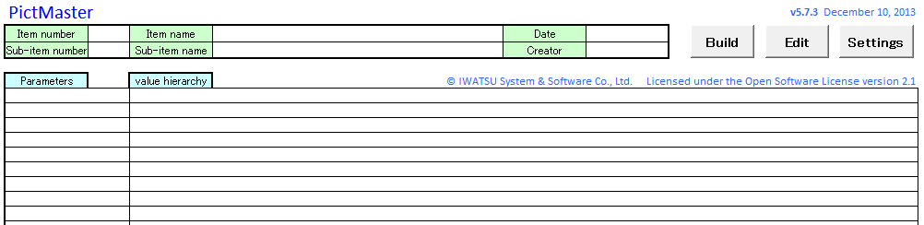

Trong đó:

* Hàng 1- 7: Dùng để nhập vào số hàng, số phần tử, ngày tạo, người tạo.
* Hàng 9-58: Nhập các thông số và bậc của giá trị cách nhau bới dấu (,). Trong mỗi hàng của bậc giá trị, ta có thể nhập tối đa 50 giá trị. Phải điền vào tất cả các hàng, không được để lại ô trống. Các kí hiệu: có giá trị (|) , giá trị không hợp lệ (~), hoặc gán trọng số (n).

Lưu ý: Không thể xóa hoặc chèn thêm các hàng. Không được để các hàng chồng chéo lên nhau.

Khi kích chuột phải vào cột A, một menu ngắn sẽ được hiển thị, bạn có thể di chuyển, chèn, xóa các hàng và hủy bỏ thao tác vừa thực hiện.

Ví dụ về các hàng gồm thông số và các bậc giá trị:

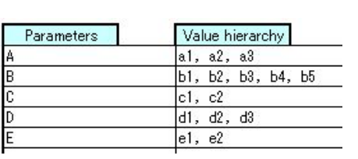

* Hàng 61- 62: Sub-Models

Mặc định là các dòng này bị ẩn và sự nhập vào giá trị là không hợp lệ. Các cột sub-model được hiển thị bằng các thiết lập và có giá trị như mô tả ở hình dưới (Lưu ý: Không sử dụng tên bắt đầu bằng các ký tự “ID” từ hàng đầu tiên (hàng 9) của cột tham số).

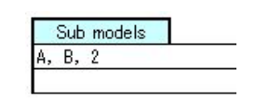

* Hàng 66-95: Constraints Table (hạn chế của bảng)

Mặc định thì các dòng này giá trị nhập vào là không hợp lệ. Các cột hạn chế được xác định bằng “Use Constraints Table” trong form setting như dưới và vì thế mục đó sẽ có giá trị. Bảng hạn chế dùng để loại trừ các trường hợp không thể kết hợp được. Nhập các ràng buộc với 1 bảng định dạng gồm 50 hàng. Mặc định là các hàng sau hàng 16 đang bị ẩn

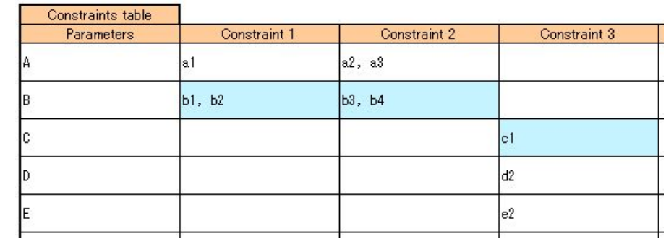

* Hàng 119-168 : Dự kiến kết quả (Expected results table)

Mặc định là các hàng này bị ẩn và giá trị nhập vào là không hợp lệ. Các cột kết quả dự kiến được hiển thị bằng cách xác định “Use expected results table” trong setting và sau đó các mục sẽ có giá trị. Bảng kết quả dự kiến yêu cầu chỉ rõ các kết quả có thể tùy thuộc vào sự tổ hợp. Gồm 50 hàng, mặc định từ hàng số 16 bị ẩn. Nếu sử dụng bảng kết quả dự kiến, kết quả ta mong đợi sẽ được tự động gán cho cột kết quả sau mỗi bộ test được tạo ra. Ví dụ :

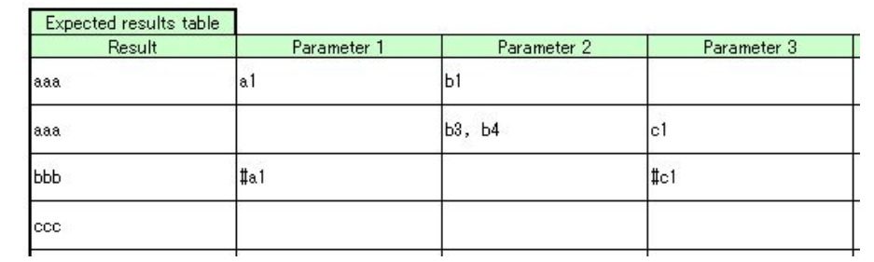

* Hàng 2-3 : Các nút “Build”, “Edit”, “Settings”.

1. **Build:** Khi click vào nút “Build”, sau khi đã nhập vào các thông số cần thiết và giá trị hệ thức, các test case sẽ được tạo ra có tên “a.xls”. Các tiêu chuẩn để đưa ra kết quả của một test case được xác định bằng cách nhấn vào “Setting”.
2. **Edit:** Bạn có thể chỉnh sửa các test case phát sinh để phân loại giá trị hoặc xây dựng các biên với điều kiện quy định. Khi nhấn vào ”Edit”, cửa sổ bên dưới sẽ hiện ra :

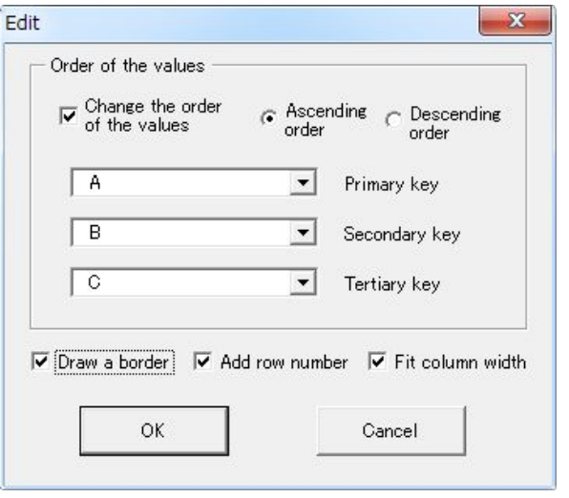

Ba thông số đầu tiên được chọn là các khóa phân loại, sau đó là chọn : vẽ một đường viền, thêm số cột, chiều rộng cột. Nếu số cột đã được thêm vào thì sẽ không có mục “Add row number”.

Nhấn OK để kết thúc việc chọn.

Ví dụ về kết quả được sinh ra sau khi sử dụng tính năng “Edit”:

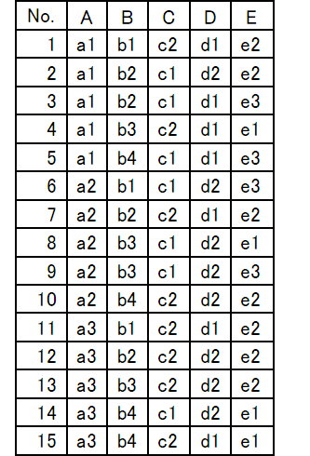

1. **Setting**

Khi click vào ”Setting” sẽ có cửa sổ sau hiện ra:

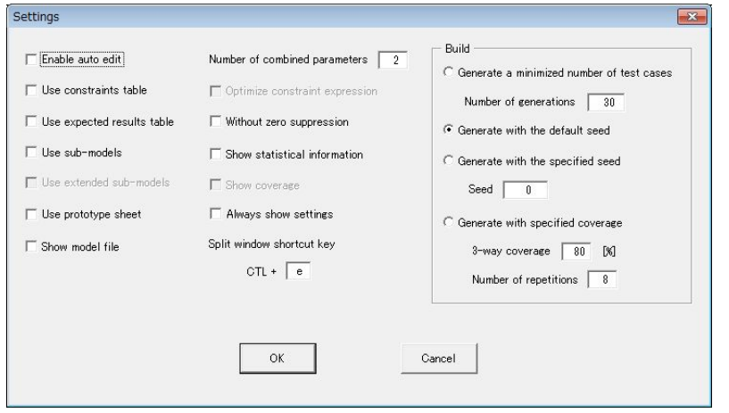

Khi chọn “**Enable auto edit**” và tạo các ca kiểm thử thì các test case sẽ được tạo ra tự động. Nếu muốn chỉnh sửa test case với các điều kiện khác thì không chọn mục này, thay vào đó click vào “Edit” để chọn các điều kiện khác cho các test case.

Khi chọn “Use constraints table” 50 dòng của bảng hạn chế sẽ được hiển thị cho 15 cột đầu và các ràng buộc sẽ có giá trị.